**Corrección Completa Base de datos y normalización**

**Realizado por:  
Felipe Carvajal Sandoval 1021674582**

**Samuel David Parrado Rodríguez 1022961218**

**Johan Téllez Quintero 1012346167**

**David Roberto Ramírez Rodríguez 1146124753**



**Servició Nacional de Aprendizaje – SENA  
Tecnólogo en análisis y desarrollo de Software  
Ficha: 3206404  
Bogotá**

**Tabla de Contenidos**

Evolución Normalización Base de Datos 3

Tabla inicial 3

1FN 4

2FN 5

Base De Datos (3FN) con ejemplos 5

Rol 5

Ejemplo Rol 6

Usuario 6

Ejemplo Usuario 6

Evento 7

Ejemplo Evento 7

Solicitud 7

Ejemplo Solicitud 8

RangoInvitados 8

Ejemplo Invitados 8

Solicitud_Paquete 9

Ejemplo Solicitud_Paquete 9

Paquete 9

Ejemplo Paquete 10

Reseña 10

Ejemplo Reseña 11

Modelo Entidad Relación 11

Diagrama Relacional (Con anotación Foot Crow) 12

# Evolución Normalización Base de Datos

## Tabla inicial



## 1FN



## 2FN



# Base De Datos (3FN) con ejemplos

## Rol



### Ejemplo Rol



## Usuario



### Ejemplo Usuario



## Evento



### Ejemplo Evento

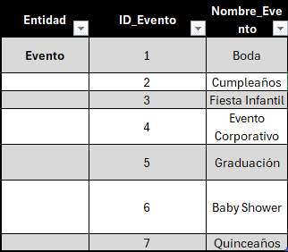

## Solicitud



### Ejemplo Solicitud

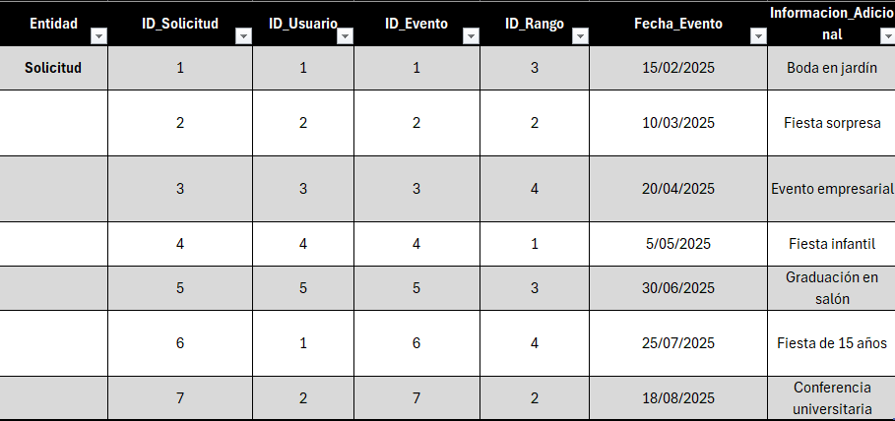

## RangoInvitados



### Ejemplo Invitados



## Solicitud_Paquete



### Ejemplo Solicitud_Paquete



## Paquete



### Ejemplo Paquete



## Reseña



### Ejemplo Reseña



# Modelo Entidad Relación

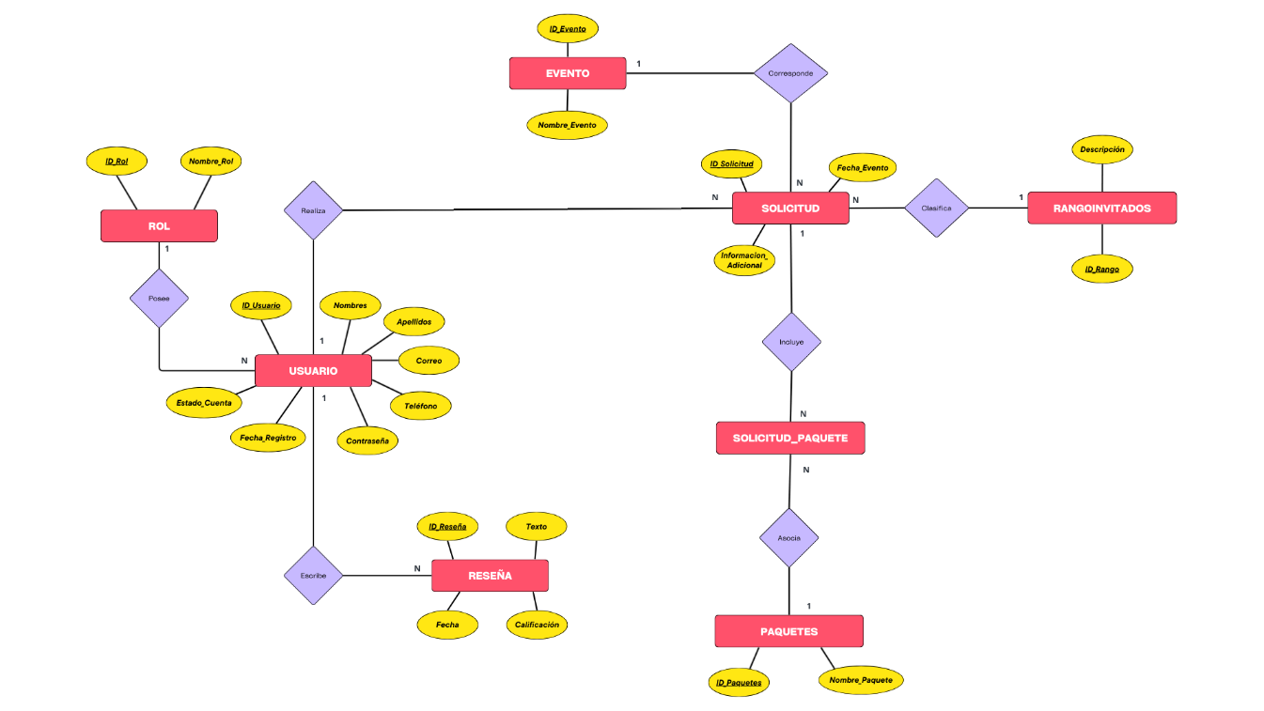

# Diagrama Relacional (Con anotación Foot Crow)

